

Estudios Profesionales para Ejecutivos

DESARROLLO PARA SISTEMAS DISTRIBUIDOS

**Profesor: Héctor Andrés Saira Álvarez**

**Empresa: DSSSALUD**

**Integrantes:**

* Leonardo La Madrid Bravo 201200806
* Richard Vices Fiesta 201301279
* Giancarlo Torres Rengifo 20151B631
* Katherin Meza Matute 201724534
* Carla Benavides Salas 201425238
* Luis Angeles Galvez 201526077

1. **Objetivos**

* Demostrar que con los servicios rest se puede hacer uso de una arquitectura en la que podemos encolar los mensajes sin afectar el servicio de la web o canal.
* Implementar las funcionalidades del sistema y según los criterios de aceptación de la empresa usando un flujo distribuido.

1. **Empresa**

Empresa donde implementaremos los servicios rest. Dssalud es una empresa intermediaria que trabaja con clínicas/hospitales del estado, que brinda el servicio de mostrarte tus próximas citas programadas y en el caso el paciente lo solicite podemos enviar una notificación al WhatsApp del celular que registró en la página web de Dssalud.

1. **Diseño**
   1. Funcionalidades.
      1. Login: autenticación del paciente registrado en el sistema
      2. Parametrización de la notificación que llegará al paciente registrado.
      3. Búsqueda especifica por fecha de las citas programadas.
      4. Acceder a un reporte donde se encuentra los medicamentos y la dosis a tomar por paciente.
      5. Dejar un comentario para que nosotros los contactemos.
      6. Envío de notificación al WhatsApp del celular registrado al paciente registrado.
   2. **Diagrama Arquitectural**
      1. Diagrama de Infraestructura

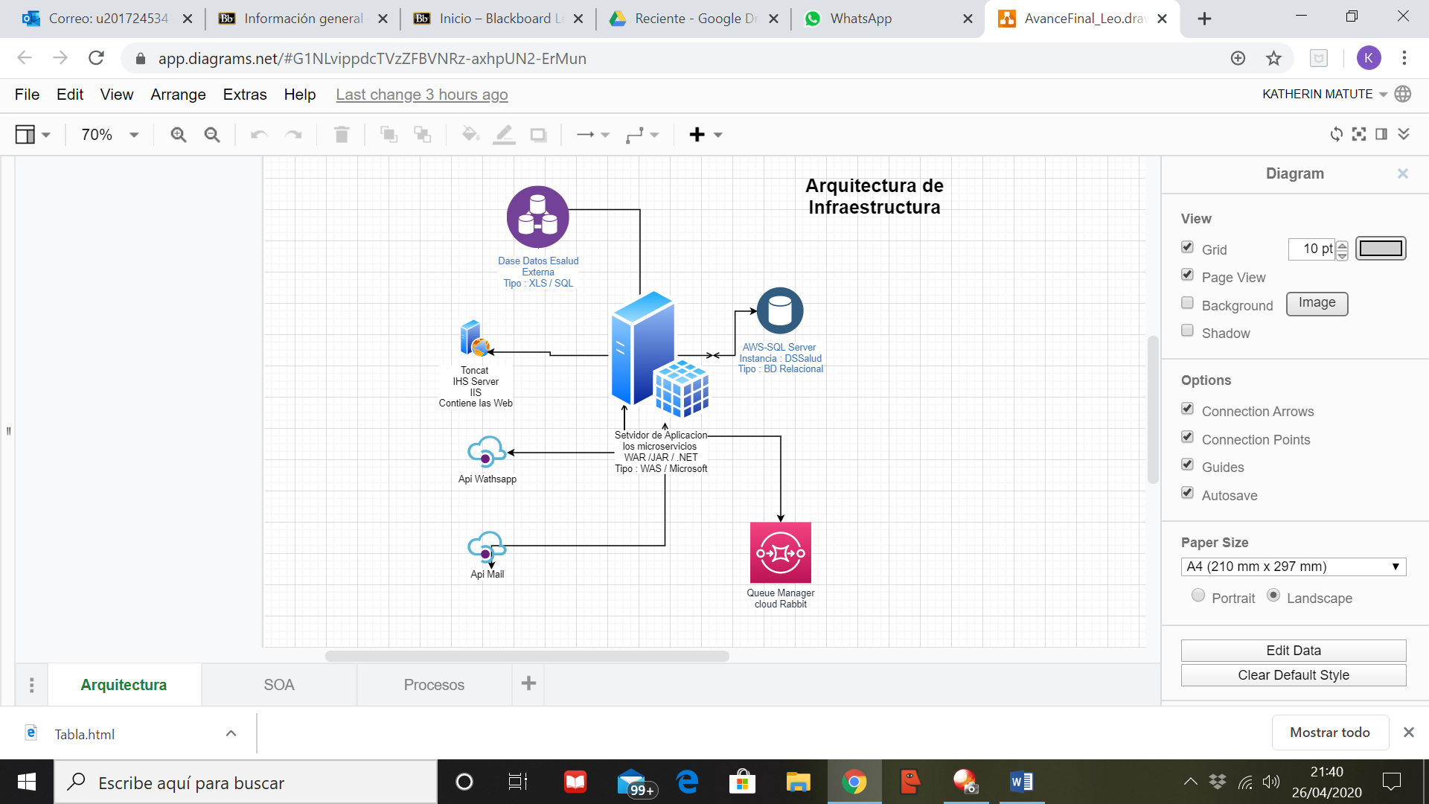

* + 1. Flujo de los procesos

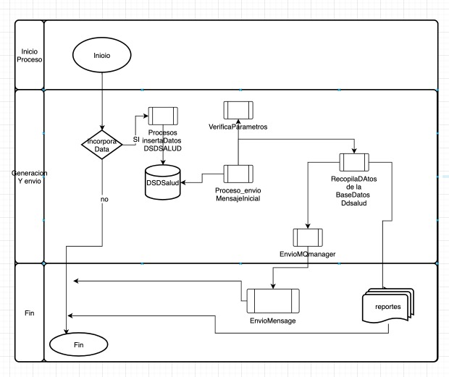

* + 1. Diagrama SOA

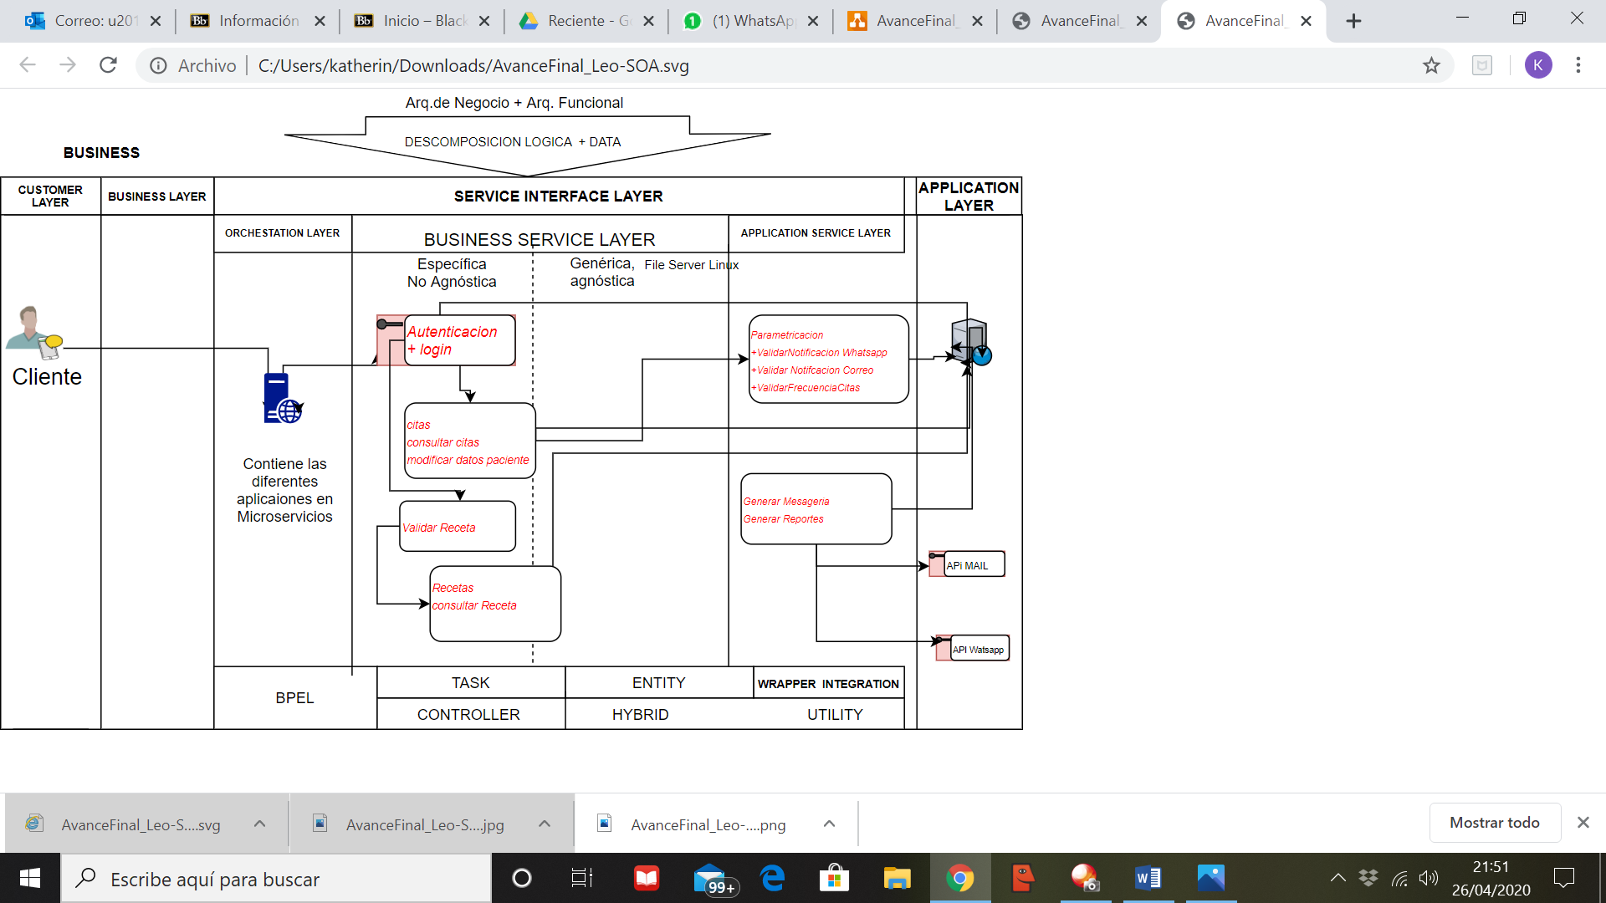

* + 1. Base de datos de DsSalud

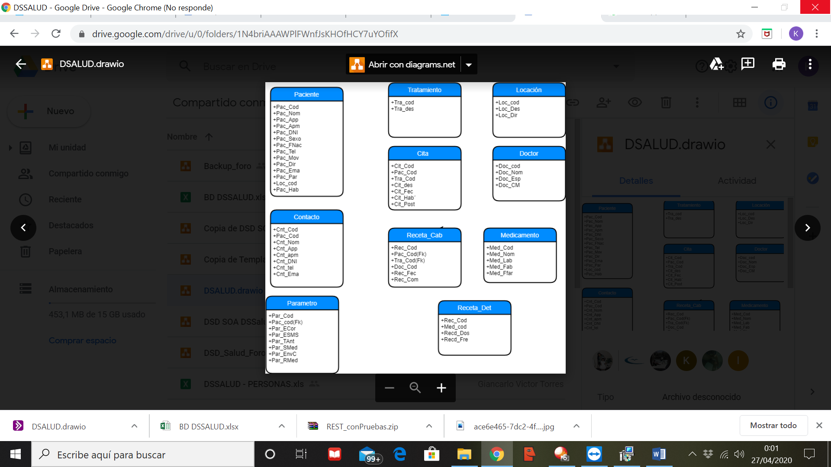

* + 1. Evidencia/pantallazos de los avances de software

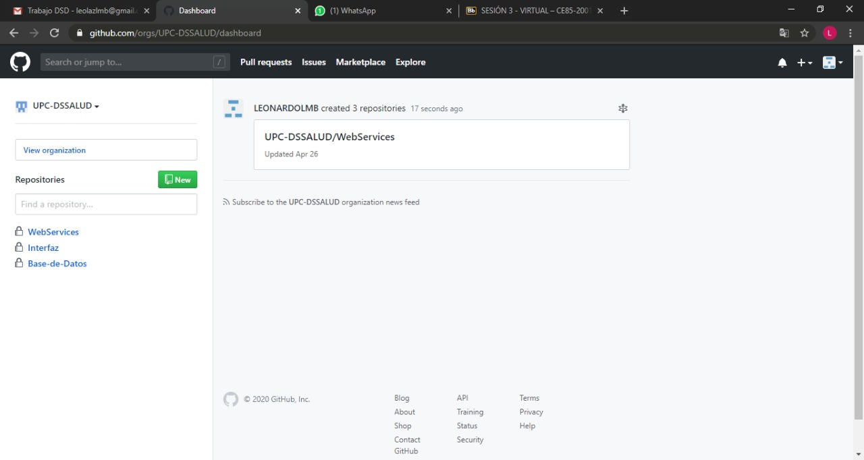

1. **Conclusiones**

* El desarrollo de la tecnología informática ha conducido a la interconexión de los computadores individuales en redes que permiten el acceso mutuo a recursos compartidos, es decir la integración de recursos y servicios en sistemas distribuidos, que proporcionan al usuario y a las aplicaciones interoperabilidad.
* A lo largo del curso hemos aprendido grandes pilares de las tecnologías como lo que es SOAP y REST los cuales nos brindan un esquema diferente de programación  de una manera ágil y dinámica.
* El aporte del curso y su implementación nos brinda nuevos aprendizajes para brindar mejores soluciones en nuestros proyectos.
* En la actualidad muchos de los servicios que utilizamos a diario como twitter, Facebook, etc. están basados en REST por la facilidad de implementación que se obtiene los resultados.

1. **Bibliografía**

* <https://bbvaopen4u.com/es/actualidad/api-rest-que-es-y-cuales-son-sus-ventajas-en-el-desarrollo-de-proyectos>
* <https://openwebinars.net/blog/que-es-rest-conoce-su-potencia/>